الجمهورية الجزائرية الديمقراطية الشعبية
المستوى: 1 متوسط متوسطة:
امتحان الثلاثي الأول دورة: ديسمبر 2024
اختبار في مادة: العلوم الفيزيائية المدة:01 ساو30 د
الاسم واللقب: ................................................................... القسم: 1م............

التمرين الأول: (6 نقاط)
1-أكمل الجدول بتحديد نوع التركيب:
التركيب | 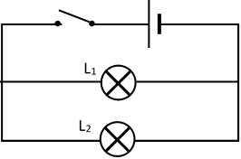 | 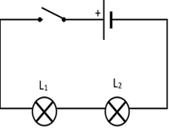 | 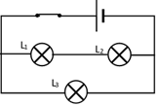 | 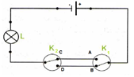
نوع التركيب | .................... | ..................... | ..................... | ........................
2-نركب الدارة في الوثيقة (01)، نضع بين (A) و(B)، في كل مرة أحد المواد الموضحة في الجدول التالي:
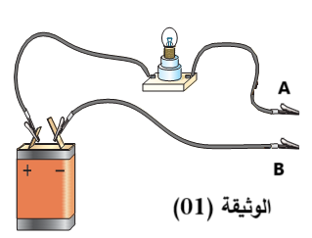
على ضوء ما درست املأ الجدول وذلك بوضع (X) في المكان المناسب:
المواد | تسمح بمرور الكهرباء | لا تسمج بمرور الكهرباء
خاتم من الفضة
بلاستيك
قطعة نحاس
زجاج
التمرين الثاني: (6 نقاط)
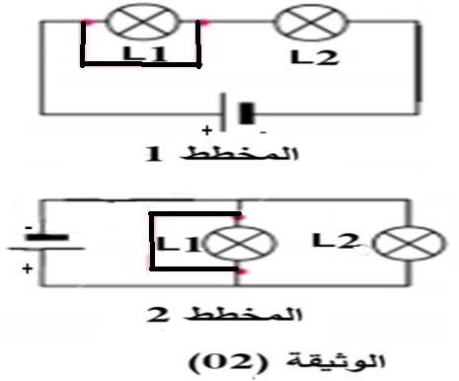
قام فوجين من التلاميذ بتركيب دارتين كهربائيتين، ثم وضعوا
سلك ناقل بين طرفي المصباح (L1). أنظر الوثيقة (02)
1-حدد في التركيبين، ما إذا كان المصباح يتوهج أو لا يتوهج؟
 | المخطط 1 | المخطط 2
المصباح L1 | ................ | .................
المصباح L2 | ................ | ..................
2-ما هو المخطط الأكثر تعرضاً للخطر؟ علل؟
المخطط: ............................

الصفحة 1 من 2
التعليل: ....................................................................................................
.............................................................................................................
3-ما هي الاحتياطات اللازمة لتشغيل الدارة الكهربائية في شروط آمنة؟ (أذكر احتياطين)
.............................................................................................................
.............................................................................................................
الوضعية الإدماجية: (8 نقاط)
قام علي بتجريب مشروعه التكنولوجي، و المتمثل في إنارة طائرة و تشغيل محرّكها، غير أنّه ارتكب خطأ في توصيل الأسلاك الكهربائية فلم يتحقق هدفه، أنظر الوثيقة (03)، لاحظ بعد مدة سخونة البطارية والأسلاك. ثم رسم تركيبة دارة الطائرة وأخذها لأستاذه لمعرفة الأخطاء المرتكبة من طرفه، أنظر الوثيقة (04).
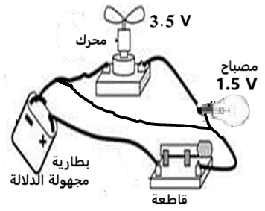
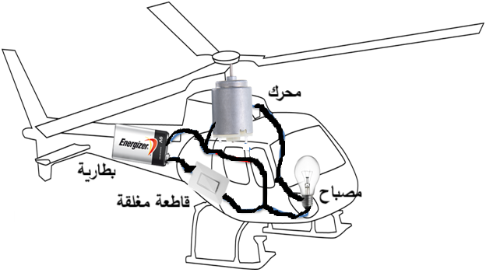
الوثيقة (03)
الوثيقة (04)

1-أ-حدد نوع الربط بين المصباح والمحرك: ......................
....................................................................
ب-ارسم مخطط الدارة الكهربائية باستعمال التركيبة في الوثيقة (04)
وذلك داخل الإطار المقابل
2-توقّع حالة العناصر الكهربائية (المصباح، المحرك) بعد غلق القاطعة
المصباح: ............................................................
المحرك: ..............................................................
3-اقترح حلاً لتصحيح الخلل الذي تسبب فيه علي.
...................................................................................................................
....................................................................................................................
4-بعد حل المشكل، أعط دلالة البطارية الواجب استعمالها لتكون إضاءة المصباح عادية، ودوران المحرك جيدا
.........................................................................................................................................................................................................................................
الصفحة 2 من 2
تصحيح الاختبار الأول:
حل التمرين الأول: (6 نقاط)
1-أكمل الجدول بتحديد نوع التركيب: (كل تركيب بــ 1 نقطة، المجموع 4 نقاط)
التركيب |  |  |  | 
نوع التركيب | التفرع | التسلسل | مختلط | ذهاب وإياب
2-الجدول: ( كل خانة بــ 0.5 نقطة المجموع 2 نقطة)

المواد | تسمح بمرور الكهرباء | لا تسمج بمرور الكهرباء
خاتم من الفضة | X
بلاستيك |  | X
قطعة نحاس | X
زجاج |  | X
حل التمرين الثاني: (6 نقاط)
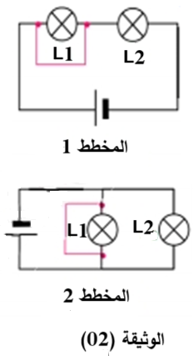
1- الجدول: (كل خانة بـ 0.5 نقطة المجموع 2 نقطة)
 | المخطط 1 | المخطط 2
المصباح L1 | لا يتوهج | لا يتوهج
المصباح L2 | يتوهج | لا يتوهج
2-المخطط الأكثر تعرضاً للخطر، والتعليل:
المخطط: هو المخطط 2 (1 نقطة)
التعليل: لأن في المخطط الثاني نعتبر المولد في حالة استقصار
مما يؤدي إلى سخونة البطارية واتلافها كما تؤدي إلى حدوث
شرارة كهربائية. (1 نقطة)
توزيع النقطة: المولد في حالة استقصار (0.25 نقطة)، سخونة البطارية (0.25 نقطة)، اتلافها (0.25 نقطة)، شرارة كهربائية (0.25 ن).
3-الاحتياطات اللازمة لتشغيل الدارة الكهربائية في شروط آمنة: (أذكر احتياطين)
- تركيب المنصهرة. (1 نقطة)
- تغليف الأسلاك بمادة عازلة، نزع السلك الموجود بين طرفي المصباح L1. (1 نقطة)
ملاحظة:
يجب ان تتضمن الاحتياطات تركيب المنصهرة، والاحتياط الأخر يختار التلاميذ أي إجابة تكون مناسبة للتركيب

حل الوضعية الإدماجية: (8 نقاط)
قام علي بتجريب مشروعه التكنولوجي، و المتمثل في إنارة طائرة و تشغيل محرّكها، غير أنّه ارتكب خطأ في توصيل الأسلاك الكهربائية فلم يتحقق هدفه، أنظر الوثيقة (03)، لاحظ بعد مدة سخونة البطارية والأسلاك.


الوثيقة (03)
الوثيقة (04)

1-أ- نوع التركيب بين المصباح والمحرك: على التسلسل (0.5 نقطة)
ب- مخطط الدارة الكهربائية: (2 نقطة)
ملاحظة: المولد (0.25 ن)، القاطعة (0.25 ن)
مصباح (0.25 ن)، المحرك (0.25 ن)، القاطعة (0.25 ن)
السلك الناقل (0.25 ن)، حسن الرسم (0.5 ن).
2- حالة العناصر الكهربائية (المصباح، المحرك) بعد غلق القاطعة
المصباح: منطفئ (عدم التوهج). (1 نقطة)
المحرك: لا يشتغل. (1 نقطة)
3-حل التصحيح الخلل الذي تسبب فيه علي: نزع السلك الناقل الموصول بيم المصباح والمحرك. (1 نقطة)
4- دلالة البطارية الواجب استعمالها: (1.5 نقطة)
3.5 +1.5 = 5 (0.5 نقطة)
دلالة البطارية هي: 5V ( 1 نقطة: 0.5 نقطة على القيمة، و 0.5 على الوحدة)
ملاحظة:
+1 : الاتقان والابداع والاستخدام السليم لأدوات المادة

